宁夏葡萄酒与防沙治沙职业技术学院
“不忘初心、牢记使命”主题教育
简 报
第7期
学院主题教育领导小组办公室 2019年9月24日

葡萄酒品牌发展论坛上一群青年学子
积极参与专注学习的样子最显眼

9月24日，宁夏葡萄酒与防沙治沙职业技术学院葡萄酒工程专业80名师生，参加第八届贺兰山东麓国际葡萄酒博览会举办的“葡萄酒品牌发展论坛”，开眼界、见世面、长才干，学习体验葡萄酒行业前沿发展成果。
论坛邀请了捷克前总理伊日帕鲁贝克先生、国家葡萄酒产业技术体系首席科学家段长青教授、宁夏人民政府王和山副主席、中国葡萄酒品牌集群秘书长杨强、北京农林学院教授李德美等专家作为嘉宾就葡萄酒品牌发展、品质提升等问题举行圆桌对话。段长青教授做了中国葡萄酒产业高质量发展分析的报告。师生认真聆听葡萄酒行业专家的精彩报告，对宁夏葡萄酒产业如何高质量发展、个性化发展的路径和经验有了深入了解，储备了为今后投身行业产业发展打下了坚实的基础。
学院党委将认真贯彻落实习近平总书记重要指示批示精神，把主题教育与落实学院办学目标紧密结合，努力培养服务区域经济社会发展和特色产业所需技术技能人才。
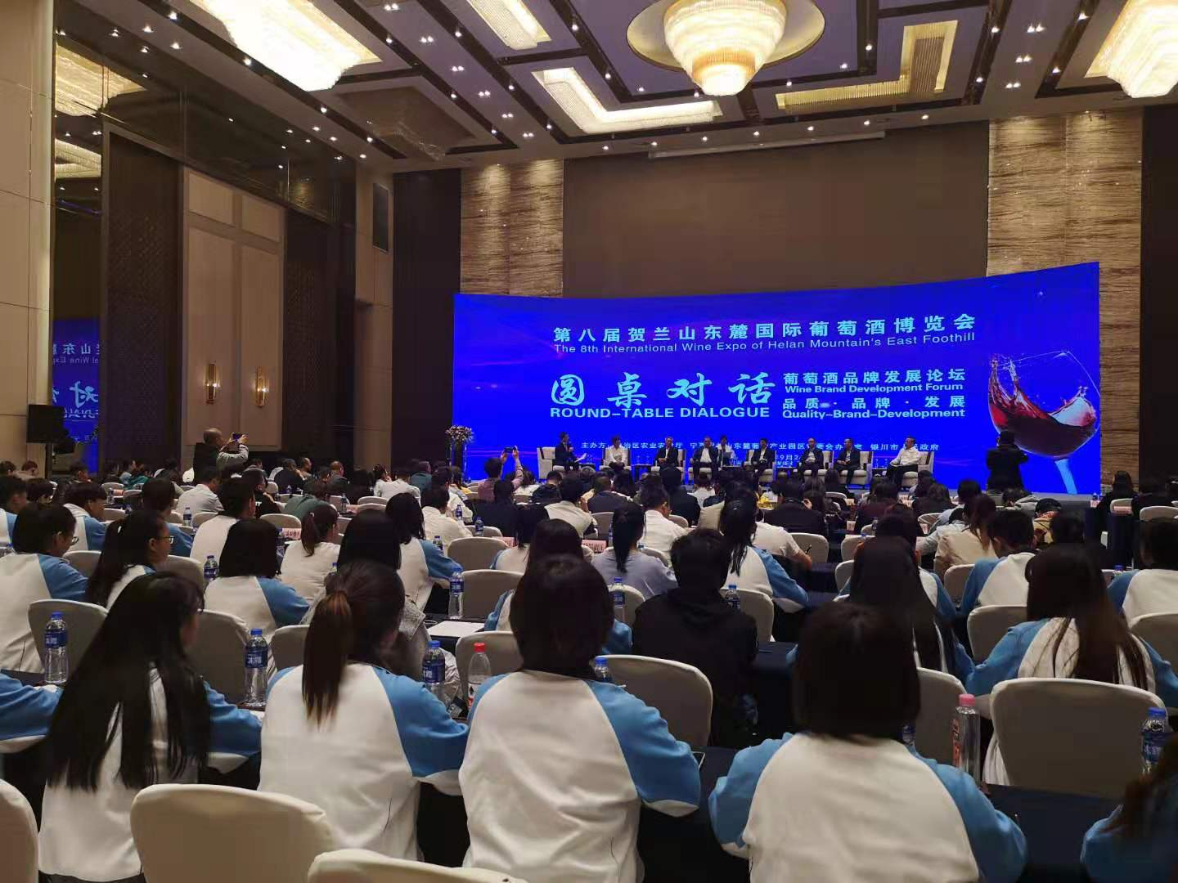

报：自治区“不忘初心、牢记使命”主题教育领导小组办公室，自治区第二批主题教育第七巡回指导组。
送：学院“不忘初心、牢记使命”主题教育领导小组成员。
发：各党支部。

